МИНИСТЕРСТВО НАУКИ И ВЫСШЕГО ОБРАЗОВАНИЯ РОССИЙСКОЙ ФЕДЕРАЦИИ

Федеральное государственное бюджетное образовательное учреждение высшего образования

«Донецкий национальный технический университет»

Факультет ИСП

Кафедра ПИ им Л.П. Фельдмана

Лабораторная работа № 3

на тему: «Восстановление данных из ранних ревизий»

Проверил:

ст. пр. каф. ПИ

Филипишин Д.А.

Выполнил:

ст. гр. ПИ-21в

Чащин А. Ю.

Донецк – 2025

Тема

Вариант 6. Видео игра RPG (Аналогичная DarkSouls);

Цель работы: получить практические навыки в совместной разработке программного средствами системы контроля версий Git, а также использование инструмента восстановления предыдущих ревизий.

Задание к лабораторной работе:

Внести необратимые изменения или удалить несколько файлов в своём программном проекте. Зафиксировать изменения. Отобразить изменения в отчёте.

Восстановить свой репозиторий средствами системы контроля версий. Описать выбранный способ и использованные команды, отобразить исправления в отчёте.

Ссылка на аккаунт: <https://github.com/0Anchan0>

Ссылка на репозиторий: <https://github.com/0Anchan0/Fallen-Kingdom-PPPI>

Удалим из проекта созданный ранее файл CombatSystem с кодом и зафиксируем изменения:

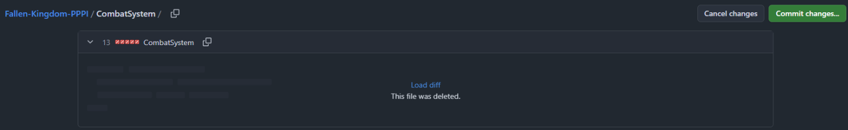

Чтобы восстановить прежнее состояние репозитория найдем коммит с последней актуальной версией этого файла и снова добавим его в проект:

